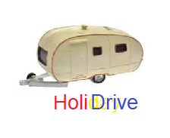
Project website HoliDrive

Technisch ontwerp

Auteur : Michel Ale
Datum : 15-9-2020
Versie : 0.1

Versieinformatie
Versie | datum | Gemaakt door | Bestemd voor | Goedgekeurd
0.1 | 15-9-2020 | M.Ale | Dhr. Brandjes

Inhoudsopgave :

Inleiding

Dit document geeft een uitgebreid onverzicht van de technische specificaties voor website HoliDrive weer.Uiteraard is het functioneel ontwerp hierin uitgewerkt.

Doelstelling

HoliDrive wil graag dat WebForYou een website voor het verhuren van caravans maakt.
Deze website gaat over het verhuren van caravans en moet een vrolijke vakantie stemming uistralen.

Klassendiagram
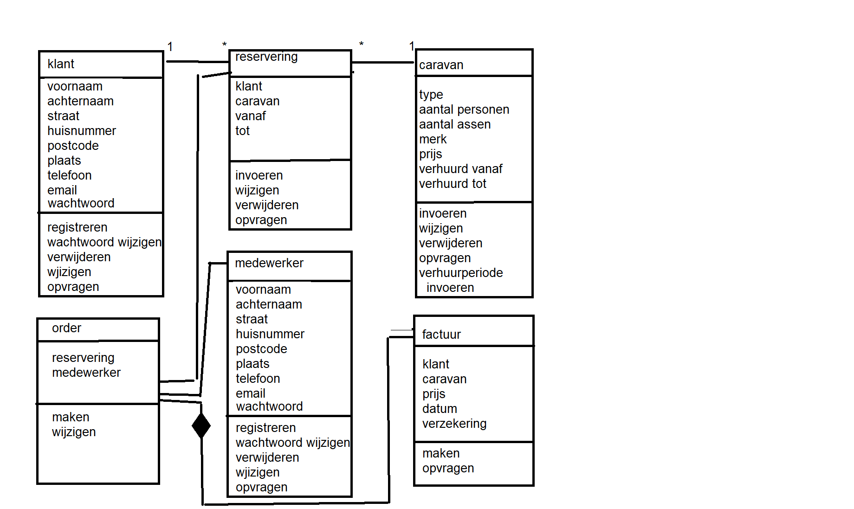

Normaliseren

ERD

klant
reservering
caravan
r1
r3

r2
r4
r8

r7
caravantype
order
medewerker
r5

r6

r10
r9
factuur

R1 Een klant kan nul, één of meer reserveringen hebben
R2 Een reservering is altijd voor één klant
R3 Een reservering is altijd voor één caravans
R4 Een caravan staat altijd in maar één reservering
enz.

Technische specificaties
Hosting : 1 webserver en 1 database server
Operating system : Ubuntu
Framework : geen
Programmertaal : PHP
Webomgeving : HTML, CSS, JavaScript, Bootstrap
Database : MySQL

Aanbeveling

Door MongoDB te gebruiken is de oplossing ook mobiel te maken.

